**Kocaeli Üniversitesi**

**Bilgisayar Mühendisliği Bölümü**

**ELEKTRONİK ve UYGULAMALARI LABORATUVAR DENEY 2**

**II.Öğretim**

**21 Mayıs 2020 (Süre: 60 dk.)**

**Laboratuvar Sorusu:** Şekilde verilen devreyi Proteus ortamında kurunuz. IB, IC ve IE değerlerini ölçünüz. Devreyi kurarken BC547 Transistörü kullanınız.

β=50 olarak alınacaktır.

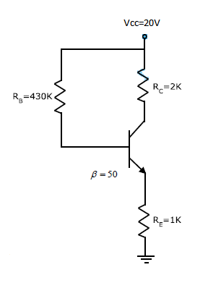

Şekil 1. NPN Transistörlü Devre